QUESTÃO

Joana usou linhas retas fechadas para fazer este desenho:

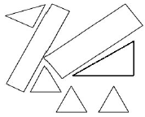

Quantas figuras de quatro lados foram desenhadas?

(A) 2
(B) 3
(C) 4
(D) 5

GABARITO: A

